**Скільки тобі років?**

*08.09.2022 3А 3Б Хоменко А.Ю.*

Мета.

* Повторити, активізувати знання лексичного матеріалу.
* Ознайомити з назвами числівників.
* Практикувати у вживанні фраз How old are you? I am….
* Повторити раніше вивчені фрази.
* Формувати вміння розуміти англійську мову, сприйняту на слух.
* Виховувати культуру спілкування, формувати інтерес до вивчення іноземної мови.

Хід уроку.

1. **Warm up.**

- Сьогодні на уроці ми з вами повторимо вивчені фрази та вивчимо нові. Ми вже вміємо рахувати , а сьогодні навчимося працювати з питаннями. На кінець уроку ви повинні навчитися запитувати та відповідати на питання, скільки вам років.

***Teacher:*** Repeat after me (повторюємо за мною):

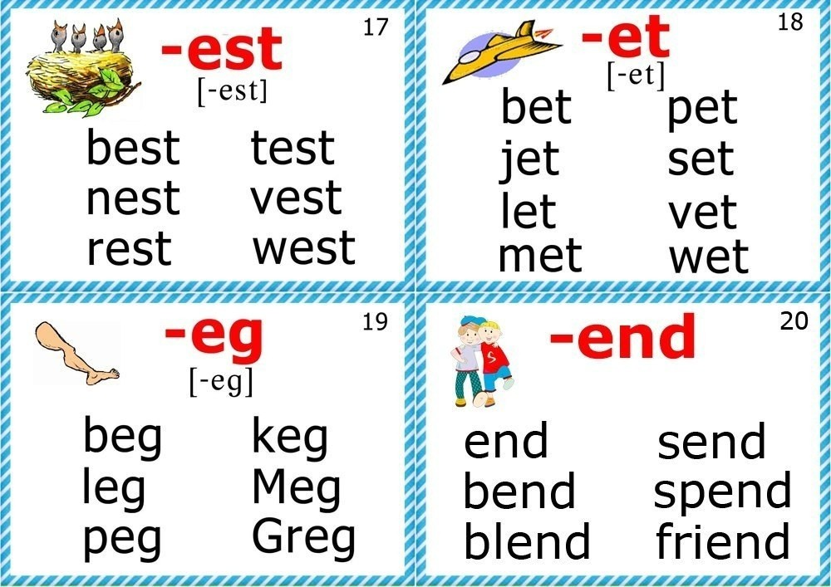

1. **Listening. (перегляньте презентацію)**

<https://youtu.be/-2to7NkYMPk>

1. **Writing.**

Запишіть в зошиті дату і опрацюємо питання.

***Thursday, the 8th of September***

***Class work.***

*- How old are you? - Скільки тобі років? ( хау олд а ю?)*

*- I am 8- Мені 8 років. ( ай ем 8)*

*- How old is she? - Скількі їй років?*

*- She is 6 - Їй 6 років.*

1. **Reading.**

Ex. 5 p. 8

**Home work**: Шановні діти, опрацюйте конспект уроку

* Потренуйте читання
* Перегляньте презентацію з теми
* Ex 4 p. 9 письмово в зошиті
* Роботи чекаю на Human